Обеспечение доступа в здание образовательной организации и оборудование внутри здания для инвалидов и лиц с ограниченными возможностями здоровья
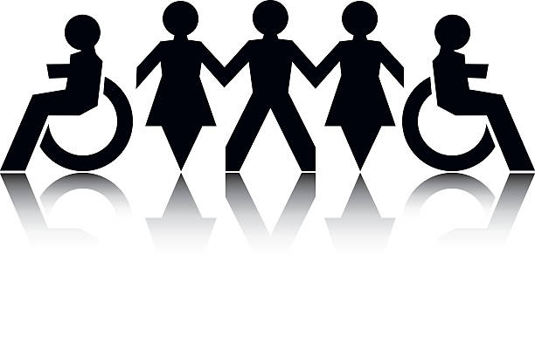
Доступ в здание муниципальной дошкольной образовательной организации детский сад №27
- На территории детского сада имеется отдельный въезд для маломобильных групп населения.
- на входе в здание размещена кнопка вызова сотрудника учреждения для людей, ограниченных в движении;
- имеется знак доступности для инвалидов «Кнопка вызова»;
- назначены ответственные лица по обеспечению условий доступности длят инвалидов в образовательном учреждении;
- проведено инструктирование сотрудников по вопросам, связанным с обеспечением доступности для инвалидов в образовательном учреждении.
2. Доступ к помещениям, методическому и медицинскому кабинетам, туалету обеспечен:
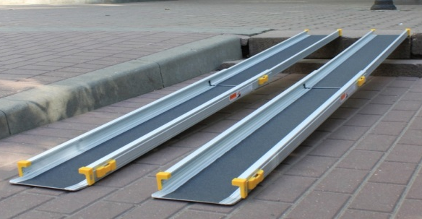
- посредством предоставления сопровождающего лица;
- с помощью телескопического пандуса .
Телескопический пандус – универсальная конструкция, помогающая инвалидам и другим маломобильным группам населения преодолевать лестничные пролеты и пороги. 2 -секционные металлоконструкции для инвалидов выдерживают вес до 250-270 кг, Легко переносится и удобен передвижения инвалидов на креслах-колясках как в помещениях, так и на улице.

- Лестничный пролет внутри помещения оборудован разноуровневыми поручнями

3. Приспособления для туалета/душа, кровати и матрасы специализированного назначения иные приспособления, обеспечивающие доступ инвалидов и лиц с ограниченными возможностями здоровья (ОВЗ) в образовательную организацию.

- Оборудован отдельный туалет на первом этаже здания для инвалидов. Он оборудован специальной удобной сантехникой, поручнями.
